POLÍTICA DE INGRESOS EN 2018

La Constitución Política de los Estados Unidos Mexicanos establece en su artículo 31, fracción IV, la obligación de los mexicanos de contribuir a los gastos públicos, así de la federación, como del Distrito Federal o del Estado y Municipio en que residan, de la manera proporcional y equitativa que dispongan las leyes.

Es imperativo que el estado de Tlaxcala fortalezca la recaudación de ingresos tributarios ya que, hasta el momento, los impuestos constituyen la tercera fuente de recursos públicos después de las participaciones y aportaciones federales y del cobro de derechos, con miras a fortalecer la Recaudación Federal Participable, que asegure mayores ingresos con el propósito de cumplir con los objetivos y estrategias orientadas a mejorar la eficiencia y modernidad de los procesos de recaudación y atención a los contribuyentes.

Objetivos:
- Garantizar finanzas públicas sanas mediante el equilibrio entre ingresos fiscales y gasto público.
- Fortalecer los ingresos públicos estatales y municipales.
- Elevar la calidad del gasto público mediante un ejercicio responsable y transparente del presupuesto.
- Mantener la disciplina de las finanzas públicas del estado en materia de endeudamiento y promover el financiamiento de proyectos estatales y municipales.
RESULTADOS CUANTITATIVOS Y CUALITATIVOS ALCANZADOS

Los ingresos públicos obtenidos al cierre del tercer trimestre del ejercicio fiscal 2018 registran un total de $ 15,613,251,943, presentando un incremento del 23% con respecto a la Ley de Ingresos aprobada por el Congreso del Estado.

INGRESOS PROPIOS DEL GOBIERNO DEL ESTADO
CONCEPTO | INGRESOS |  |  | VARIACIONES RESPECTO A INGRESOS ESTIMADOS
CONCEPTO | 2017 | 2018
CONCEPTO | 2017 | ESTIMADO | RECAUDADO | IMPORTE | % | 2017 % REAL
Participaciones Federales | 5,844,981,399 | 5,806,479,686 | 6,329,529,837 | 523,050,151 | 9 | 8
Aportaciones Federales | 5,758,257,363 | 6,903,678,308 | 6,120,873,502 | - 782,804,806 | -11 | 6
Gasto Federalizado | 2,443,470,322 | - | 3,162,848,604 | 3,162,848,604 | 100 | 29
Total Ingresos | 14,046,709,084 | 12,710,157,994 | 15,613,251,943 | 2,903,093,949 | 23 | 11

Ingresos Locales

En materia de ingresos provenientes de fuentes locales, al cierre del tercer trimestre del ejercicio fiscal 2018 se tiene una recaudación de $ 1,087,088,264; cifra que representa un incremento del 30%, con respecto a lo estimado, derivado principalmente por las acciones emprendidas por el Ejecutivo del Estado en materia del Impuesto Sobre Nóminas, y Derechos por Registro y Control Vehicular, que gracias a las facilidades otorgadas a los tenedores de vehículos, se ha logrado incrementar el grado de cumplimiento y por ende se han incrementado los recursos estatales vía impuestos y derechos en materia vehicular, otra acción emprendida por el Gobierno del Estado ha sido la inclusión de los municipios en la recaudación de los derechos de Registro Civil, así como la obligación del pago de Impuesto sobre Nóminas, resultando en un incremento significativo en los rubros de Impuestos y Derechos.

INGRESOS PROPIOS DEL GOBIERNO DEL ESTADO
CONCEPTO | INGRESOS |  |  | VARIACIONES RESPECTO A INGRESOS ESTIMADOS
CONCEPTO | 2017 | 2018
CONCEPTO | 2017 | ESTIMADO | RECAUDADO | IMPORTE | % | 2017 % REAL
Ingresos Tributarios
Impuestos | 311,775,192 | 283,695,353 | 416,197,049 | 132,501,696 | 47 | 33
Ingresos No Tributarios | 684,253,908 | 552,533,968 | 670,891,215 | 118,357,247 | 21 | -2
Derechos | 326,876,252 | 305,175,316 | 350,310,691 | 45,135,375 | 15 | 7
Productos | 121,222,810 | 46,310,766 | 186,102,472 | 139,791,706 | 302 | 54
Aprovechamientos | 124,801,495 | 79,734,874 | 8,222,510 | - 71,512,364 | -90 | -93
Ingresos por venta de bienes | 111,353,351 | 121,313,012 | 126,255,542 | 4,942,530 | 4 | 13
TOTAL INGRESOS | 996,029,100 | 836,229,321 | 1,087,088,264 | 250,858,943 | 30 | 9

Ingresos por Participaciones Federales e Incentivos Económicos

Al cierre del tercer trimestre del ejercicio 2018, las participaciones federales e incentivos económicos tienen un incremento de $ 2,427,228,180 representando una variación del 57% respecto a la Ley de Ingresos recaudada para el ejercicio fiscal 2017. Por lo que se refiere a los ingresos referenciados a la Recaudación Federal Participable, estos presentan un crecimiento favorable dadas las condiciones económicas presentadas en el cuarto trimestre de 2017 y tercero de 2018; sin embargo, aún cuando el comportamiento de ésta es positivo, se recomienda mesura en el uso de los recursos, ya que se prevé una tendencia positiva pero menor a la observada en meses anteriores, por lo que se refiere los recursos provenientes del Fondo de Compensación y al Incentivo por la venta final de gasolinas y diésel, estos presentan variaciones positivas, derivado de que a partir de 2014, estos recursos los retiene directamente PEMEX a cada estación de servicio; esta acción beneficia a las 32 Entidades Federativas. En el caso específico del Estado de Tlaxcala representó un crecimiento significativo.

Cabe mencionar que la determinación de las participaciones están en función de las siguientes variables: el crecimiento económico del Estado, el incremento de la recaudación de impuestos y derechos locales, Impuesto Predial y Derechos por el suministro de Agua; así como, por actos de fiscalización de impuestos federales coordinados y la población registrada de acuerdo a la última información oficial; las cuales presentan un crecimiento marginal.

PARTICIPACIONES DEL GOBIERNO DEL ESTADO
CONCEPTO | INGRESOS |  |  | VARIACIONES RESPECTO A INGRESOS ESTIMADOS
CONCEPTO | 2017 | 2018
CONCEPTO | 2017 | ESTIMADO | RECAUDADO | IMPORTE | % | 2017 % REAL
Fondo General de Participaciones | 3,055,390,943.00 | 2,985,237,061.00 | 4,644,139,968.00 | 1,658,902,907.00 | 56 | 52
Fondo de Fomento Municipal | 221,818,652.00 | 212,252,204.00 | 344,152,741.00 | 131,900,537.00 | 62 | 55
Fondo de Fiscalización | 150,854,968.00 | 138,239,634.00 | 223,785,567.00 | 85,545,933.00 | 62 | 48
Fondo de Compensación | 243,599,576.00 | 252,970,726.00 | 369,435,642.00 | 116,464,916.00 | 46 | 52
Fondo de Impuesto Sobre la Renta | 183,747,957 | 141,850,831 | 452,693,185.00 | 310,842,354.00 | 219 | 146
Fondo de Compensación Repecos e Intermedios | 3,110,740 | 3,996,166 | 5,095,800.00 | 1,099,634.00 | 28 | 64
Impuesto Especial Sobre Producción y Servicios | 22,331,930.00 | 26,829,882.00 | 40,278,950.00 | 13,449,068.00 | 50 | 80
Incentivo a la Venta Final de Gasolinas y Diesel | 85,419,712.00 | 89,045,651.00 | 138,700,551.00 | 49,654,900.00 | 56 | 62
Impuesto Sobre Tenencia y Uso de Vehículos | 29,998.00 | 0.00 | 36,771.00 | 36,771.00 | 100 | 23
Impuesto Sobre Automóviles Nuevos | 18,072,388.00 | 18,129,738.00 | 28,689,618.00 | 10,559,880.00 | 58 | 59
Impuesto Sobre Automóviles Nuevos (compensación) | 4,279,134.00 | 4,549,250.00 | 6,823,872.00 | 2,274,622.00 | 50 | 59
Otros Incentivos Económicos | 31,449,554.31 | 29,200,514.00 | 75,697,172.00 | 12,179,192.53 | 42 | 141
TOTAL DE PARTICIPACIONES E INCENTIVOS ECONÓMICOS | 4,020,105,552.31 | 3,902,301,657.00 | 6,329,529,837.00 | 2,427,228,180.00 | 62 | 57

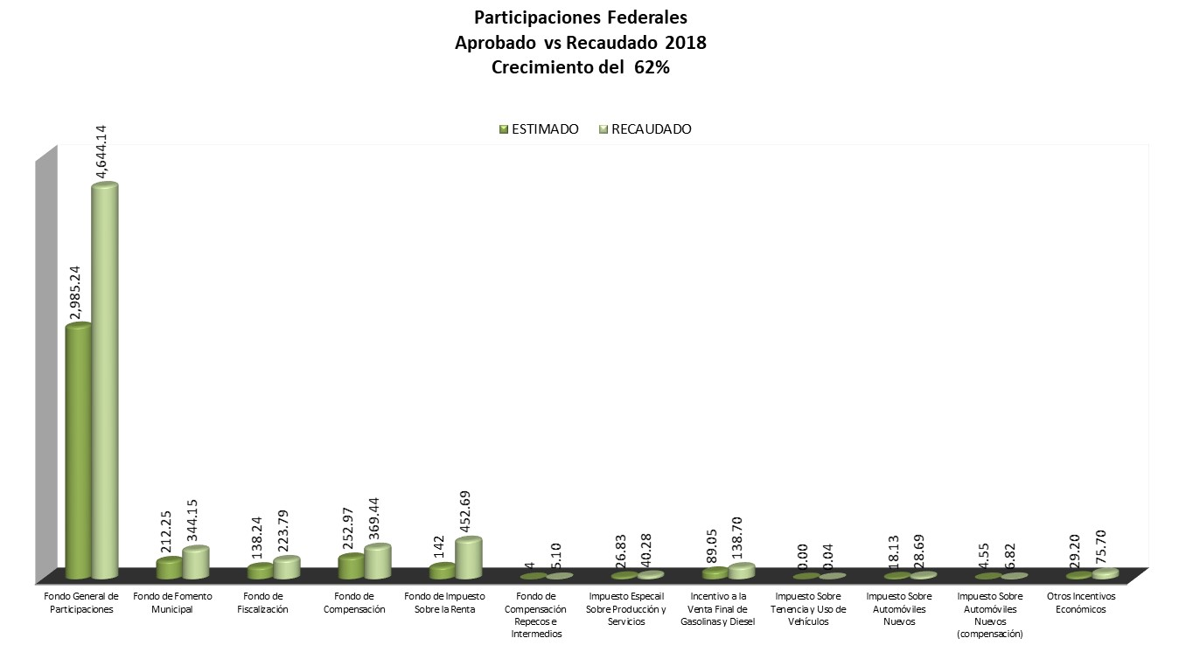

Ingresos por Aportaciones Federales

Por concepto de fondos de aportaciones federales destinados a un fin específico, establecido en la Ley de Coordinación Fiscal y demás disposiciones aplicables, se tiene una disminución de $ 795,661,943 que representa una variación del 6% con respecto a la Ley de Ingresos recaudada para el ejercicio fiscal 2017. Es importante resaltar que la variación observada en estos ingresos está ligada directamente a los desfasamientos en los registros del Fondo de Aportaciones para la Nómina Educativa en su vertiente de Servicios Personales; sin embargo, al cierre del ejercicio la estimación con lo efectivamente pagado serán coincidentes.

RECURSOS DEL RAMO 33 MINISTRADOS AL GOBIERNO DEL ESTADO
CONCEPTO | INGRESOS |  |  | VARIACIONES RESPECTO A INGRESOS ESTIMADOS
CONCEPTO | 2017 | 2018
CONCEPTO | 2017 | ESTIMADO | RECAUDADO | IMPORTE | % | 2017 % REAL
Fondo de Aportaciones para la Nómina Educativa | 2,788,010,284 | 3,735,882,700 | 2,920,045,733 | - 815,836,967 | -22 | 5
Fondo para los Servicios de Salud (FASSA) | 1,118,192,571 | 1,177,557,377 | 1,204,930,170 | 27,372,793 | 2 | 8
Fondo para la Infraestructura Social (FAIS) | 589,116,357 | 652,924,541 | 617,125,077 | - 35,799,464 | -5 | 5
Fondo de Aportaciones para el Fortalecimiento Municipal (FORTAMUN) | 535,964,409 | 580,574,850 | 584,925,813 | 4,350,963 | 1 | 9
Fondo para la Educación Tecnológica y de Adultos (FAETA) | 28,328,126 | 28,784,655 | 29,183,553 | 398,898 | 1 | 3
Fondo para la Educación Tecnológica | 28,107,425 | 29,379,850 | 29,289,845 | - 90,005 | 0 | 4
Fondo de Aportaciones para la Seguridad Pública (FASP) | 106,999,056 | 106,999,056 | 110,263,077 | 3,264,021 | 3 | 3
Fondo de Aportaciones Múltiples (FAM) | 193,515,462 | 199,716,360 | 224,144,028 | 24,427,668 | 12 | 16
Fondo de Aportaciones para el Fortalecimiento de Entidades Federativas (FAFEF) | 355,412,322 | 391,858,920 | 388,109,070 | - 3,749,850 | -1 | 9
TOTAL APORTACIONES FEDERALES | 5,743,646,012 | 6,903,678,309 | 6,108,016,366 | - 795,661,943 | -11.5 | 6

